Das Sommerprogramm des Kunstmuseums St.Gallen für Reiselustige
Themenführungen für Reisefans, Kunst-Tüten für kleine und grosse Kreative und Touren durch das kühle Depot im Untergrund für Kunstliebhaberinnen und
-liebhaber.

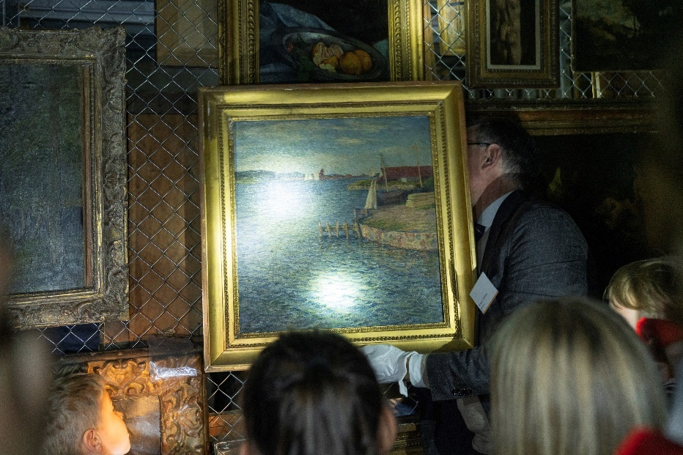
Führung im Depot des Kunstmuseums, Foto: Daniel Ammann

In den Sommerferien bietet das Kunstmuseum St.Gallen über vier Wochen (12. Juli – 9. August) ein spezielles Angebot für Touristinnen und Touristen sowie Daheimreisende an.

Die reiche Gemälde-Sammlung kann bei Schwerpunkt-Führungen mit Länderfokus (Italien, Niederlande, Frankreich, Schweiz) erkundet werden, anschliessend stehen auf Wunsch Picknickkörbe mit landestypischer Verpflegung zur Verfügung – so wird der Museumsbesuch im Stadtpark kulinarisch abgerundet.

Und es wird nicht langweilig: jede Woche gibt es ein anderes Reiseziel! Zudem können Familien während der Öffnungszeiten eine von drei Kunst-Tüten erwerben, die zum kreativen Gestalten einladen und entsprechende Materialien enthalten. Bei exklusiven Führungen, die Besucherinnen und Besucher in das unterirdische Depot entführen, können die verborgenen Schätze der Sammlung erkundet werden.

Pressemitteilung
07.07.2020

Öffnungszeiten
Kunstmuseum St.Gallen
Di-So 10-17 Uhr, Mi 10-20 Uhr

Kunstzone in der Lokremise St.Gallen
Mo-Sa 13-20 Uhr, So 11-18 Uhr

Pressekontakt

Gloria Weiss
Kunstmuseum St.Gallen
Leitung Kommunikation
Museumstrasse 32
9000 St.Gallen
T +41 71 242 06 84

Sophie Lichtenstern
Kunstmuseum St.Gallen
Kommunikation
Museumstrasse 32
9000 St.Gallen
T +41 71 242 06 85

kommunikation@kunstmuseumsg.ch
www.kunstmuseumsg.ch
Angebote

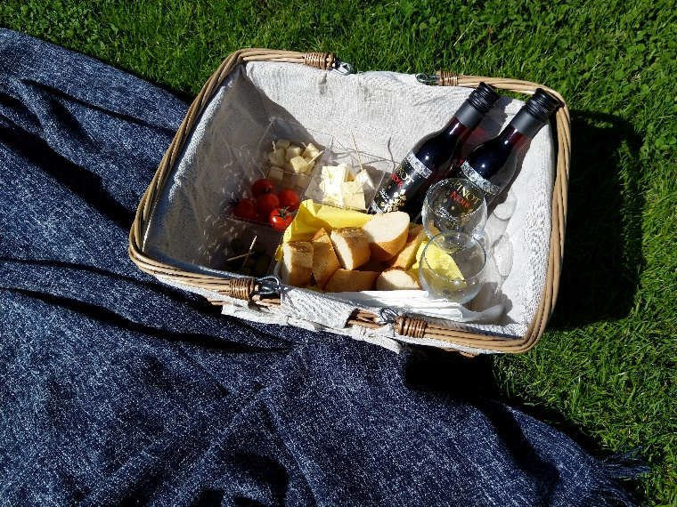
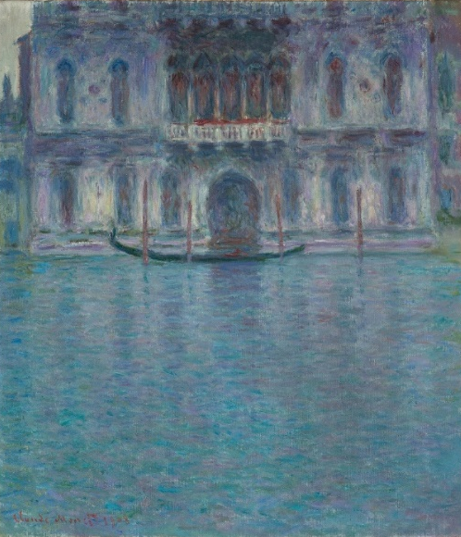
Länder-Rundgänge – Themen-Führungen mit kulinarischem Zusatz (Picknickkorb)
Claude Monet, Palazzo Contarini, Venedig, 1904, Kunstmuseum St.Gallen Picknickkorb, Angebot variierend, Beispielkorb

Wir erkunden unsere Sammlungswerke aus dem jeweiligen Land. Dauer der Führung: circa eine Stunde. Jeweils sonntags und donnerstags um 11 Uhr:

Italien
Sonntag, 12. Juli
Donnerstag, 16. Juli
Niederlande
Sonntag, 19. Juli
Donnerstag, 23. Juli
Frankreich
Sonntag, 26. Juli
Donnerstag, 30. Juli
Schweiz
Sonntag, 2. August
Donnerstag, 6. August

Die Führungen sind kostenlos. Die Führung kann auch besucht werden, ohne einen Picknickkorb zu buchen.
Die ländertypischen Picknickkörbe (für 2 Personen) kosten CHF 20. Sie sind zu unseren regulären Öffnungszeiten (Di - So 10 - 17 Uhr, Mi 10 - 20 Uhr) nach Voranmeldung am Tag zuvor unter +41 71 242 06 83 erhältlich, auch ohne die Teilnahme an der Führung. Die Picknickkörbe sind limitiert.

Kunst-Tüte – Eigenständig kreativ gestalten
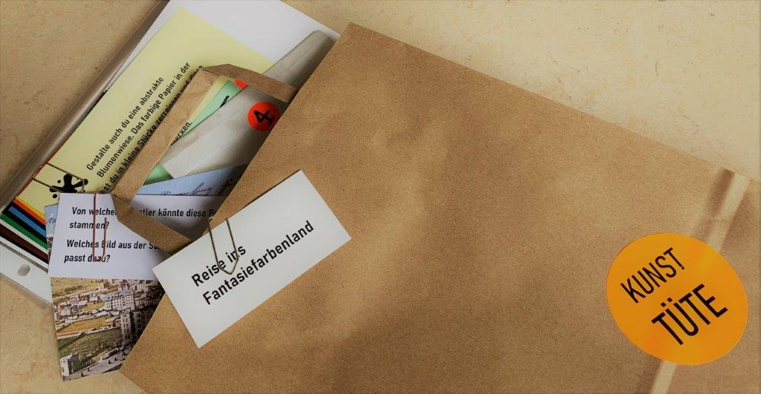
Kunst-Tüte: Reise ins Fantasiefarbenland

Die Kunst-Tüte für Kinder und Familien ermöglicht Reisen ins Fantasiefarbenland, ins 17. Jahrhundert oder durch «Getas Universum». Diese drei Kunst-Tüten beinhalten Anregungen für den Museumsbesuch, Rätsel für die ganze Familie, Gestaltungsideen und Materialien um zuhause kreativ zu werden sowie weitere Überraschungen.

Kosten: CHF 5 pro Tüte. Für Familienmitglieder des Kunstvereins kostenlos.
Geeignet ab 3 Jahren (mit Hilfe der Eltern). Für den selbstständigen Gebrauch muss das Kind lesen können. Die Kunst-Tüten können während unserer Öffnungszeiten (Di - So 10 - 17 Uhr, Mi 10 - 20 Uhr) durchgehend an der Kassa erworben werden.

Kunst-Tüte 1: Reise in Fantasiefarbenland
Kunst-Tüte 2: Reise ins 17. Jahrhundert
Kunst-Tüte 3: Reise durch Getas Universum – passend zur aktuellen Ausstellung von Geta Brătescu

«Erfrischungstour» – Führung durch das Gemäldedepot im kühlen Untergrund
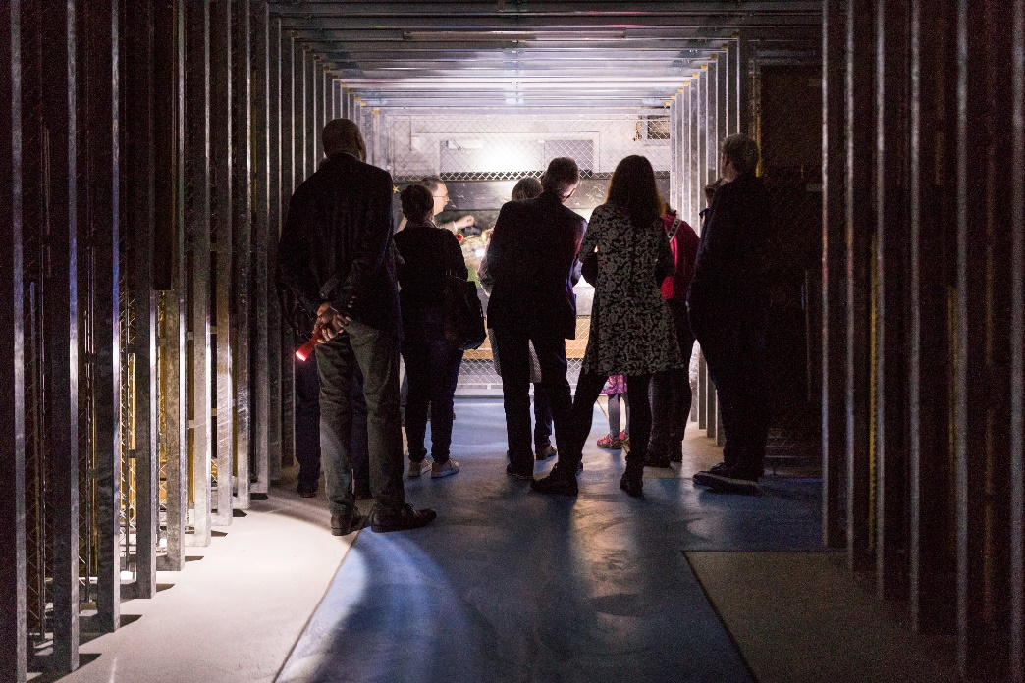
Führung im Depot des Kunstmuseums

Wir besuchen nebst erfrischenden Werken der Sammlung, die das Thema «Wasser» aufgreifen, den Teil des Museumsgebäudes, der regulär für die Öffentlichkeit nicht zugänglich ist. Im Gemäldedepot unter dem Stadtpark zeigen wir den Teilnehmerinnen und Teilnehmern jene Gemälde und Skulpturen, die aktuell nicht ausgestellt sind, und geben Einblicke hinter die Kulissen. Dauer der Führung: circa eine Stunde. Termine jeweils Mittwochabend um 18.30 Uhr (ohne Voranmeldung):

Mittwoch, 15. Juli
Mittwoch, 22. Juli
Mittwoch, 29. Juli
Mittwoch, 5. August

